学业水平合格性考试模拟测试卷(一)

本卷共31小题,考生作答23小题,满分100分.考试用时60分钟.
第一部分 选择题
一、单项选择题Ⅰ:本大题共12小题,每小题3分,共36分.在每小题列出的四个选项中,只有一项最符合题意.
1.下列所研究的物体,可看成质点的是( )
A.天文学家研究地球的自转
B.用GPS确定远洋海轮在大海中的位置
C.教练员对百米运动员的起跑动作进行指导
D.奥运会比赛中,乒乓球运动员准备接对手发出的旋转球
2.下列速度表示平均速度的是( )
A.子弹射出枪口的速度是800 m/s
B.汽车速度计某时刻的读数是 90 km/h
C.运动员冲过终点的速度是10 m/s
D.“和谐号”动车从珠海到广州的速度是50 m/s
3.如图所示vt图像中,能表示物体做匀加速直线运动的是( )
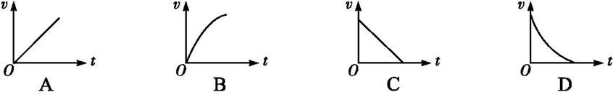
4.放在固定斜面上的物体处于静止状态.图中能正确表示所受支持力F方向的是( )
5.如图所示,节日彩灯用细绳悬挂起来并处于静止状态.下列说法正确的是( )
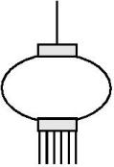
A.细绳对彩灯的拉力大于彩灯的重力
B.细绳对彩灯的拉力小于彩灯的重力
C.细绳对彩灯的拉力与彩灯的重力是一对平衡力
D.细绳对彩灯的拉力与彩灯的重力是一对作用力与反作用力
6.一个质量为2 kg的物体同时受到两个力的作用,这两个力的大小分别为2 N和6 N,则物体的加速度大小不可能为( )
A.1 m/s² B.2 m/s² C.3 m/s² D.4 m/s²
7.关于曲线运动,下列说法正确的是( )
A.曲线运动一定是变速运动
B.曲线运动一定是匀速运动
C.在恒力作用下,物体一定做曲线运动
D.在恒力作用下,物体不可能做曲线运动
8.运动场上,击球手挥动球棒将棒球以速度v₀水平击出,若不计空气阻力,则( )
A.v₀越大,棒球在空中运动的水平位移越大
B.v₀越大,棒球在空中运动的时间越长
C.v₀越小,棒球在空中运动的水平位移越大
D.v₀越小,棒球在空中运动的时间越长
9.如图所示,放置在水平圆盘上的物块随圆盘一起匀速转动,所需的向心力来源于( )
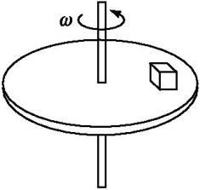
A.物块受到的重力 B.物块受到的支持力
C.物块对圆盘的压力 D.物块受到的摩擦力
10.2018年12月8日凌晨2时23分,“嫦娥四号”探测器成功发射,如图所示,若“嫦娥一号”和“嫦娥四号”绕月球做匀速圆周运动的轨迹半径分别为r₁,r₂,(r₁>r₂),线速度大小分别为v₁,v₂,周期分别为T₁,T₂,则( )
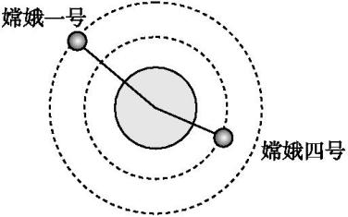
A.v₁=v₂ B.v₁<v₂ C.T₁=T₂ D.T₁<T₂
11.如图所示,一个物体放在水平面上,在与竖直方向成θ角的斜向上的拉力F的作用下沿水平面移动了距离x,若物体的质量为m,物体与水平面之间的摩擦力大小为F_{f},则在此过程中( )
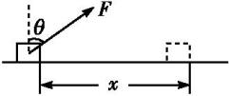
A.摩擦力做的功为F_{f}x B.力F做的功为Fx·cos θ
C.力F做的功为Fx·sin θ D.重力做的功为mgx
12.物体从高空坠落到地面,即使质量较小,也可能会造成危害.设一质量为0.2 kg的苹果从距离地面20 m高处由静止下落,取重力加速度g=10m/s²,落地时苹果的动能约为( )
A.10 J B.20 J C.40 J D.80 J
二、单项选择题Ⅱ:本大题为选做题,分为A,B两组,每组共8小题,每小题3分,共24分;考生只选择其中一组题作答.在每小题列出的四个选项中,只有一项最符合题意.
选做题A组(选修11)
13.对于点电荷的描述,正确的是( )
A.点电荷是球形的带电体 B.点电荷是质量小的带电体
C.点电荷是带电荷量少的带电体 D.点电荷是一种理想模型
14.如图,在电场中有a,b两点,试比较a,b两点场强的大小E_{a},E_{b};引入一个点电荷,比较在a,b两处受到的电场力F_{a},F_{b},则( )
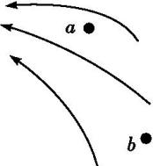
A.E_{a}>E_{b},F_{a}>F_{b} B.E_{a}>E_{b},F_{a}<F_{b} C.E_{a}<E_{b},F_{a}<F_{b} D.E_{a}=E_{b},F_{a}=F_{b}
15.图中箭头表示磁感线的方向,则小磁针静止时N极的指向应( ) A.向上 B.向下 C.向左 D.向右
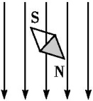
16.如图所示,在“研究影响通电导体所受磁场力大小的因素”实验中,要使导体棒的悬线向右的摆角增大,以下操作可行的是( )
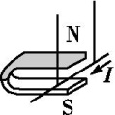
A.增大导体棒中的电流 B.减少磁铁的数量
C.颠倒磁铁磁极的上下位置 D.改变导体棒中电流的方向
17.如图所示,闭合矩形金属线框的ab边与磁场右边界MN重合,将该线框水平向右移出磁场的过程中,穿过线框的磁通量( )
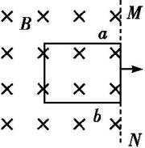
A.一直减小 B.一直增大 C.保持不变 D.始终为零
18.真空中两个点电荷之间的库仑力大小为F,若两者距离增加到原来的3倍,则其库仑力大小为( )
A.$\frac{F}{3}$ B.$\frac{F}{9}$
C.3F D.9F
19.下列电器中,应用了压力传感器的是( )
A.红外数字温度计 B.天黑自动开启的路灯
C.数字体重计 D.白炽灯泡
20.关于电磁波的下列说法,正确的是( )
A.电磁波可以在真空中传播
B.电磁波不能在空气中传播
C.麦克斯韦第一次通过实验验证了电磁波的存在
D.法拉第第一次通过实验验证了电磁波的存在
选做题B组(选修31)
21.导体A带6q的正电荷,另一完全相同的导体B带-4q的负电荷,将两导体接触一会儿后再分开,则导体B的带电荷量为( )
A.-q B.q C.2q D.4q
22.由电场强度的定义式E=$\frac{F}{q}$可知,在电场中的同一点( )
A.电场强度E跟F成正比,跟q成反比
B.无论放入的试探电荷所带的电荷量如何变化,$\frac{F}{q}$始终不变
C.电场中某点的电场强度为零,放入该点的电荷受到的静电力不一定为零
D.试探电荷在该点受到的静电力的方向就是该点的电场强度方向
23.两个分别带有电荷量-3Q和+5Q的相同金属小球(均可视为点电荷),固定在相距为r的两处,它们间库仑力的大小为F.两小球相互接触后将其固定距离变为$\frac{r}{2}$,则两球间库仑力的大小为( )
A.$\frac{1}{15}$F B.$\frac{15}{4}$F C.$\frac{4}{15}$F D.15F
24.一根粗细均匀的导线,当其两端电压为U时,通过的电流是I,若将此导线均匀拉长到原来的2倍时,电流仍为I,导线两端所加的电压变为( )
A.$\frac{U}{2}$ B.U C.2U D.4U
25.长度为L、通有电流为I的直导线放入一匀强磁场中,电流方向与磁场方向如图所示,已知磁感应强度为B,导线所受安培力的大小是( )
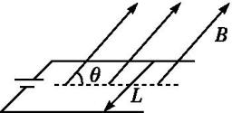
A.BIL·sin θ B.BIL·cos θ C.0 D.BIL
26.一束混合粒子流从一发射源射出后,进入如图所示的磁场,分离为1,2,3三束,则下列判断不正确的是( )
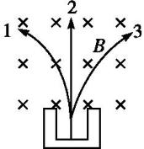
A.1带正电 B.1带负电 C.2不带电 D.3带负电
27.如图所示的电路中,把R由2 Ω改变为6 Ω时,电流减小为原来的一半,则电源的内阻应为( )
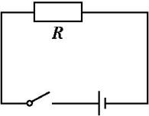
A.4 Ω B.8 Ω C.6 Ω D.2 Ω
28.如图为“探究金属丝的电阻与长度关系”实验的实物电路图,根据操作要求,在开关闭合前,滑动变阻器的滑片应滑至哪个位置( )
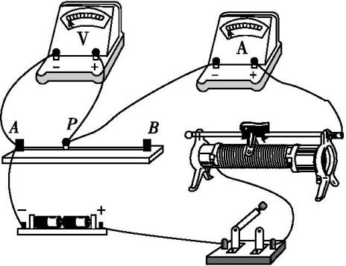
A.图中的位置即可 B.图中变阻器的最左端
C.图中变阻器的最右端 D.任何位置均符合操作要求
第二部分 非选择题
三、非选择题:本大题包括3小题,共40分.
29.(12分)某同学在用打点计时器“研究匀变速直线运动”.
(1)打点计时器是一种记录时间的仪器,电源频率为50 Hz时打点计时器每隔 s打一个点.
(2)该同学选用一条纸带进行数据处理,选取的纸带应是 (选填“A”或“B”).
A.点迹清晰且间距适当 B.点迹模糊或出现划线
(3)如图所示,若A,B,C是所选纸带上依次相邻的计数点,且相邻两计数点间的时间间隔为0.10 s.则B点的速度大小v_{B}= m/s;物体的加速度是 m/s².(结果保留2位有效数字)
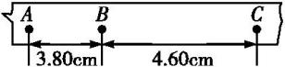
30. (13分)如图所示,竖直平面内的一半径为R的光滑半圆弧槽BCD,B,D两点与圆心O等高,质量为m的小球从B点正上方高为H处的A点自由下落,由B点进入圆弧轨道,从D点飞出.不计空气阻力,简要回答下列问题:
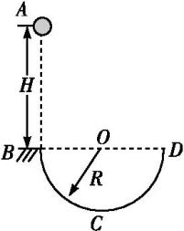
(1)分析小球从A点到B点运动过程中的能量转化情况.
(2)确定小球在整个运动过程中速度最大的位置,并分析小球在该位置处的受力情况和力的方向.
(3)分析小球从D点飞出后到落回圆弧轨道前的运动情况.
31. (15分)如图,质量m=1 kg的小物块从B点静止释放进入光滑的圆弧轨道BC.O点为圆弧的圆心,θ=60°,轨道半径R=0.8 m,圆弧轨道与水平地面上足够长的粗糙直轨道CD平滑连接.小物块沿轨道BCD运动.(重力加速度g=10 m/s²,空气阻力不计)求:
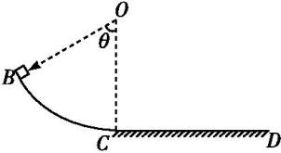
(1)小物块从B点运动到最低点C的过程中,重力做的功W_{G};
(2)小物块经过最低点C时,圆弧轨道对物块的支持力F_{N};
(3)若小物块与轨道CD之间的动摩擦因数μ=0.4,则小物块在水平轨道上滑行的距离s是多大?

参考答案

1.B 当物体的形状、大小对所研究的问题没有影响时,我们就可以把它看成质点.当确定远洋海轮的位置时,海轮的大小和形状可以忽略,故能看成质点,故选项B正确.
2.D 平均速度表示物体在一段时间或一段位移内物体运动快慢的物理量,所以选项D正确.
3.A vt图像的斜率等于加速度.A图像的加速度不变,且速度随时间增大,故A图像表示物体做匀加速直线运动;B图像的加速度在改变,所以B图像表示的不是匀变速直线运动;C图像加速度不变,但速度随时间减小,即C图像表示物体做匀减速直线运动;D图像的加速度减小,所以D图像表示的不是匀变速直线运动.
4.B 支持力的方向垂直于物体的接触面指向被支持的物体,选项B正确.
5.C 根据力的平衡条件,细绳对彩灯的拉力等于彩灯的重力,二者是一对平衡力,选项C正确.
6.A 这两个力的合力最大值为两个力的方向一致时(8 N),这两个力的合力最小值为两个力的方向相反时(4 N),由牛顿第二定律有a=$\frac{F}{m}$,故2 m/s²≤a≤4 m/s².故选A.
7.A 既然是曲线运动,它的速度的方向必定是改变的,所以曲线运动一定是变速运动,故A正确,B错误;在恒力作用下物体的加速度不变,可能做匀变速曲线运动,如平抛运动,也可能做匀变速直线运动,如匀加速直线运动,故 C,D 错误.
8.A 根据h=$\frac{1}{2}$gt²得t=$\sqrt{\frac{2h}{g}}$,棒球的运动时间由高度决定,与初速度无关,故B,D错误;根据x=v₀t=v₀$\sqrt{\frac{2h}{g}}$知,棒球在高度一定的情况下,v₀越大平抛运动的水平位移越大,故A正确,C错误.
9.D 对放置在水平圆盘上的物块受力分析可知,物块受到重力、支持力和静摩擦力,静摩擦力提供物块做圆周运动的向心力,选项D正确.
10.B 根据万有引力提供向心力有G$\frac{Mm}{r^{2}}$=m$\frac{v^{2}}{r}$=m$\frac{4π^{2}}{T^{2}}$r,得v=$\sqrt{\frac{GM}{r}}$,T=2π$\sqrt{\frac{r^{3}}{GM}}$,由于“嫦娥一号”和“嫦娥四号”绕月球做匀速圆周运动的轨道半径分别为r₁,r₂,且r₁>r₂,则v₁<v₂,T₁>T₂故选项A,C,D错误,B正确.
11.C 位移方向水平向右,摩擦力方向水平向左,故W_{Ff}=-F_{f}x,A错误;力F所做的功为W_{F}=Fsin θ·x=Fx·sin θ,B错误,C正确;因为在竖直方向上没有发生位移,所以重力做功为零,D错误.
12.C 苹果下落的过程中,重力势能转化为动能,故苹果落地时的动能E_{k}=mgh=0.2×20×10 J=40 J,故C正确,A,B,D错误.
13.D 带电体的形状、大小和电荷分布状况,对分析的问题的影响可以忽略时,就可以看成是点电荷,并不是只有质量小的带电体才能看成点电荷,也不是带电体带电荷量很少时才能看成点电荷,也不一定只有球形带电体才能看成点电荷,A,B,C错误;点电荷是一种理想模型,实际不存在,所以D正确.
14.A 电场线的疏密决定电场强度的大小,所以E_{a}>E_{b},由F=qE可知,F_{a}>F_{b},所以选项A正确.
15.B 小磁针静止时,N极所指的方向与该点的磁场方向相同,故选B.
16.A 要使导体棒的悬线向右的摆角增大,需要增大安培力;而安培力大小与磁感应强度大小、电流大小、导线长度有关,故增大导体棒中的电流是可行的.
17.A 线圈与磁场垂直,所以穿过线圈的磁通量Φ=BS;将线框从磁场中水平向右移出磁场的过程中,穿过线圈的磁通量减小.
18.B 由库仑定律得F=k$\frac{q_{1}q_{2}}{r^{2}}$,若两者距离增加到原来的 3倍,则F′=k$\frac{q_{1}q_{2}}{\text{(}3r{\text{)}}^{2}}$=$\frac{1}{9}$k$\frac{q_{1}q_{2}}{r^{2}}$=$\frac{1}{9}$F.
19.C 红外数字温度计应用了红外线传感器;天黑自动开启的路灯,使用的是光敏传感器;数字体重计,采用了压力传感器;白炽灯泡将电能转化为内能,然后转化为光能,不符合题意.
20.A 电磁波的传播不需要介质,在真空或是空气中都可以传播,选项A正确,B错误;电磁波首先由麦克斯韦于1864年预测出来,德国物理学家赫兹于1886年首先证实了电磁波的存在,故选项C,D错误.
21.B 两个导体接触后先进行电荷中和,然后再重新分配电荷量.又因为两个导体完全一样,所以遵循平均分配原则,故最后两导体带上了相等的电荷量Q=$\frac{\text{-}4q+6q}{2}$=q.
22.B 电场中某点电场强度与形成电场的场源电荷和空间位置有关,与有无试探电荷无关,电场强度方向是正电荷在该点所受静电力方向,故A,D错误,B正确.由F=Eq知,E=0,F一定为0,C错误.
23.C 接触前两个金属小球之间的库仑力大小为F=k·$\frac{15Q^{2}}{r^{2}}$,两带电金属小球接触时,它们的电荷量先中和后均分,所以两球分开后带电荷量均为+Q,距离又变为原来的$\frac{1}{2}$,则它们之间的库仑力为F′=k$\frac{Q^{2}}{{\left(\frac{r}{2}\right)}^{2}}$= k$\frac{4Q^{2}}{r^{2}}$.联立得F′=$\frac{4}{15}$F,选项C正确.
24.D 由电阻定律R=ρ$\frac{l}{S}$可得,导线均匀拉长为原来 2倍时,总体积不变,横截面积变为原来的$\frac{1}{2}$,故电阻变为原来的4倍,由欧姆定律I=$\frac{U}{R}$可知,电流仍为I时,所加电压变为原来的4倍,选项D正确.
25.D 导线和磁场方向垂直,故导线所受安培力大小为 F=BIL.
26.B 根据左手定则,带正电的粒子向左偏,即1带正电;不偏转说明不带电,即2不带电;带负电的粒子向右偏,说明3带负电,故B错误.
27.D 根据闭合电路欧姆定律E=I(R+r),由题意知,当R₁=2 Ω时,有E=I(R₁+r);当R₂=6 Ω时,E=$\frac{I}{2}$(R₂+r),解得r=2 Ω,选项D正确.
28.C 闭合开关前,滑动变阻器的滑片应置于最大阻值处,即图中变阻器的最右端.
29.解析:(1)频率为50 Hz时打点周期为T=$\frac{1}{f}$=$\frac{1}{50}$ s=0.02 s.
(2)在用打点计时器“研究匀变速直线运动”的实验中,选用一条点迹清晰且间距适当的纸带,来进行数据处理.
(3)根据匀变速直线运动中时间中点的瞬时速度等于该过程中的平均速度可以求出B点速度的大小为v_{B}=$\frac{x_{AC}}{2t}$=$\frac{\text{(}3\text{.}80+4\text{.}60\text{)}×10^{\text{-}2}}{2×0\text{.}10}$ m/s=
0.42 m/s;由Δx=at²,得a=$\frac{Δx}{t^{2}}$=$\frac{\text{(}4\text{.}60\text{-}3\text{.}80\text{)}×{10}^{\text{-}2}}{{0\text{.}10}^{2}}$ m/s²=0.80 m/s².
答案:(1)0.02 (2)A (3)0.42 0.80
评分标准:每空3分.
30.解析:(1)小球从A点到B点运动过程中的能量转化表现为:小球的重力势能不断减少,动能不断增加,且小球减少的重力势能等于小球增加的动能,运动过程中小球机械能守恒.
(2)整个运动过程中小球速度最大的位置在圆弧轨道最低点C点,小球在该处受到重力、半圆弧槽对小球的支持力,其中重力方向竖直向下,支持力方向竖直向上.
(3)小球从D点飞出时的速度方向竖直向上,从D点飞出后到落回圆弧轨道前的一段时间内仅受重力,故小球从D点飞出后到落回圆弧轨道前做竖直上抛运动.
答案:见解析
评分标准:第(1)问3分;第(2)(3)问各5分.
31.解析:(1)小物块从B点运动到最低点C的过程中,重力做的功为W_{G}=mgR(1-cos θ )=$\frac{1}{2}$mgR=4 J.(3分)
(2)物块从B到C的运动过程只有重力做功,故机械能守恒,有
mgR(1-cos θ)=$\frac{1}{2}$m${v_{C}}^{2}$(3分)
对物块在C点应用牛顿第二定律可得
F_{N}-mg=$\frac{m{v_{C}}^{2}}{R}$(3分)
联立解得F_{N}=20 N.(2分)
(3)小物块在CD上运动,只有摩擦力做功,由动能定理有-μmgs=0-$\frac{1}{2}$m${v_{C}}^{2}$(3分)
解得s=1 m.(1分)
答案:(1)4 J (2)20 N (3)1 m

